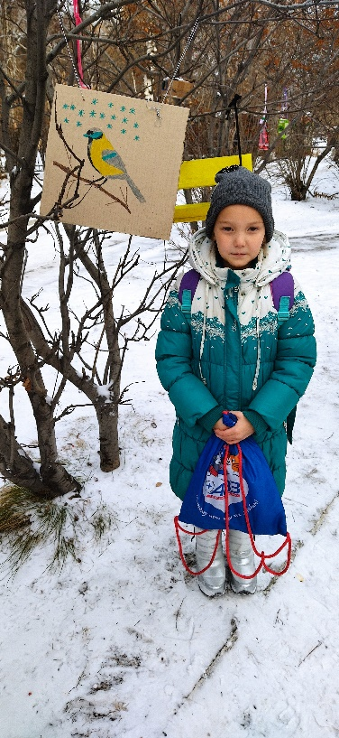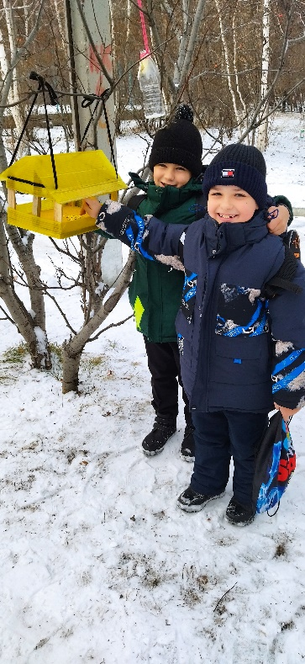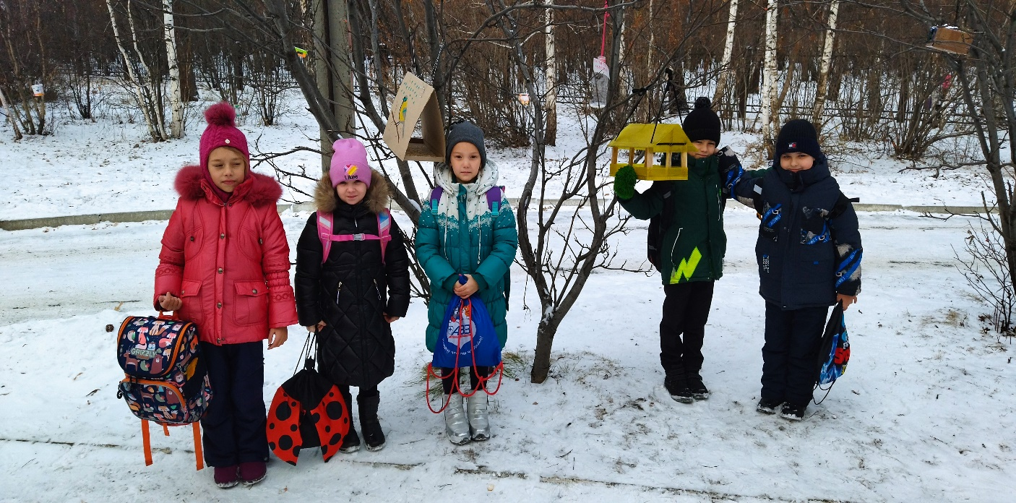
Ученики 1 А со своими кормушками
Синичкин день
12 ноября несколько лет назад в России появился ещё один экологический праздник-Синичкин день. Он создан по инициативе Союза охраны птиц России. В этот день жители разных населённых пунктов страны готовится к встрече «зимних гостей»-птиц, остающихся на зимовку в наших краях: синиц, щеглов, снегирей, соек, чечеток, свиристелей. Люди заготавливают для них подкормку, в том числе и «Синичкины лакомства» : несолёное сало, нежареные семечки тыквы, подсолнечника или арахиса, - делают и развешивают кормушки.
Авторы статьи: Дамбаева Софья,
Кайль Евгений 5 Г

